ДЕЛИТЕЛЬ-СУММАТОР ДЛЯ РАБОТЫ ДВУХ АНТЕНН НА ОДИН КАБЕЛЬ

Игорь НЕЧАЕВ (UA3WIA)

Для работы на KB и УКВ диапазонах (например, 2 и 10 м), а также в Си-Би диапазоне (11м) радиолюбители, как правило, используют разные антенны и радиостанции (трансиверы).
Сумматор (или разветвитель) представляет собой сочетание фильтров ВЧ и НЧ (рис. 1). ФНЧ собран на элементах L1, С1, L2, С2, L3, частота среза составляет около 40 МГц. К его входу (XW1) подключают трансивер диапазона 10/11 м. ФВЧ собран на элементах СЗ, L4, С4, L5, С5 с частотой среза примерно 110 МГц. Он подавляет не только сигналы диапазона 10/11 м, но и их вторую и третью гармоники. К его входу (XW2) подключают трансивер диапазона 2 м. Общий кабель снижения подключают к гнезду XW3.
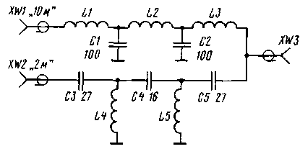
Puc.1

Устройство работает как сумматор сигналов для режимов ТХ и разветвитель при RX. На крыше устанавливают аналогичное устройство и к гнездам XW1 и XW2 подключают соответ-ствующие антенны, а к XW3 - кабель снижения. Потери в делителе-сумматоре не превышают долей децибела, а подавление сигнала между входами (или выходами) XW1 и XW2 составляет не менее 60 дБ. Это позволяет одновременно работать на передачу на трансивере одного диапазона и на прием - на трансивере другого диапазона.
Собрано устройство в металлическом корпусе с перегородкой между фильтрами (рис. 2). Монтаж можно вести навесным методом, используя выводы, соединенные с корпусом, как опорные точки, или установить печатную плату. Детали желательно покрыть влагостойким лаком, а корпус герметично запаять. Наружное устройство нужно разместить в закрытом от прямого воздействия осадков месте. Если сделать это невозможно, необходимо надежно герметизировать гнезда, корпус и места соединения с кабелем снижения и антенными кабелями с помощью мягкого герметика (например, "Гермесил").

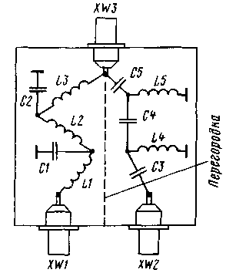
Puc.2

В устройстве можно применить конденсаторы КД, КТ, КМ, СГМ и аналогичные, которые хорошо работают на высоких частотах. При выходной мощности до 30...40 Вт рабочее напряжение конденсаторов 50 В, при большей мощности конденсаторы надо использовать с большим рабочим напряжением. Все катушки намотаны виток к витку проводом ПЭВ-2 0,7...0,8 на оправке диаметром 4,5 мм. L1 и L3 содержат 7,5 витка, L2 - 10,5 витка, L4 и L5 - 3,5 витка.
Приведенные номиналы элементов фильтров рассчитаны для работы с кабелем, имеющим волновое сопротивление 50 Ом. Для кабеля сопротивлением 75 Ом емкость всех конденсаторов надо уменьшить, а индуктивность катушек увеличить в полтора раза. АЧХ фильтров рекомендуется проверить с помощью генератора и вольтметра (или панорамного индикатора) и в случае необходимости скорректировать.

